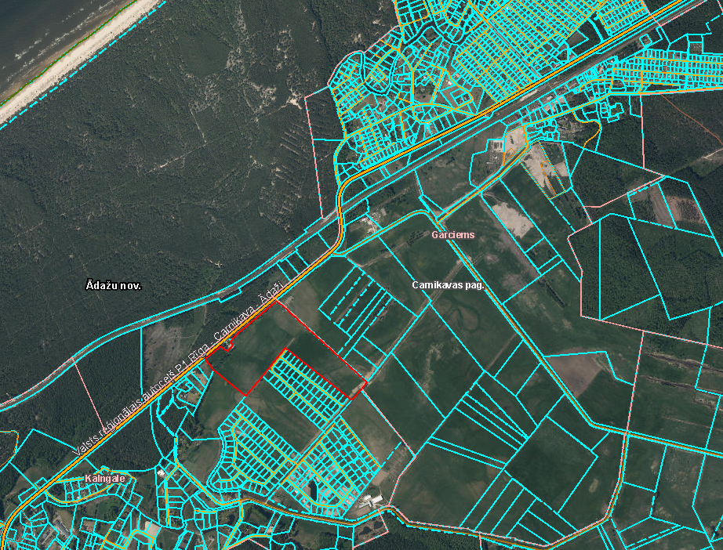

Pielikums Ādažu novada pašvaldības 27.07.2022. sēdes lēmumam Nr. 398

Attēls 1 - Zemsegabala novietojums kadastrā

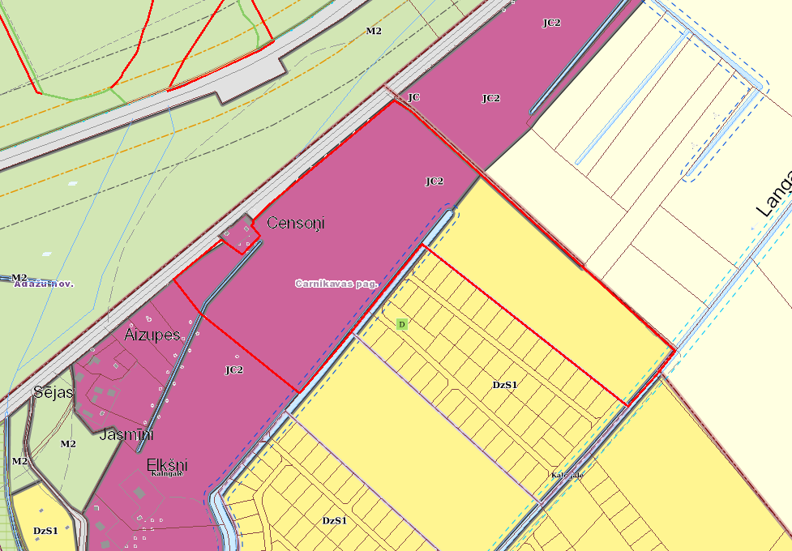

Attēls 2 – Zemsegabals TIAN

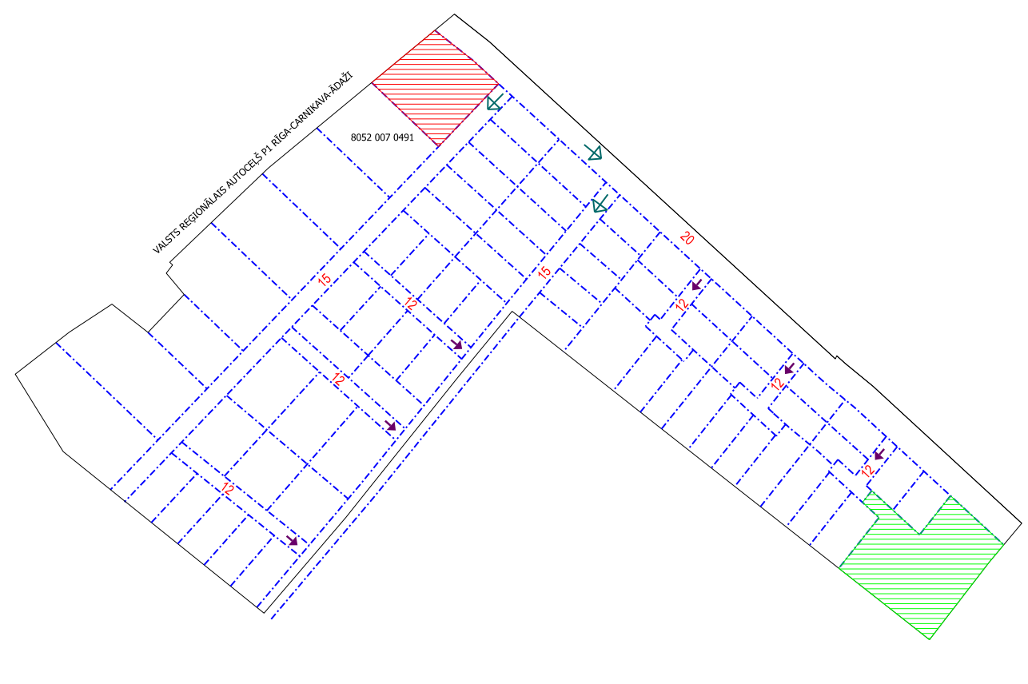

Attēls 3 – Zemesgabala sadalījuma skice

